**Dokumentation PHP**

**Notwendige Programme**

* PHP82 (auf das eigene C Laufwerk kopieren)
* Visual Studio Code mit der Extension „PHP Extension Pack“

**PHP-Struktur**

* Vorher Ordner am gewünschten Speicherort anlegen (Name des Projekts)
* Ordner dann durch VS Studio Code auswählen
* Datei in VS Code erstellen

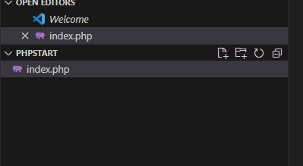

* Mit Doc und tabulator bekommt eine grundlegende HTML-Struktur

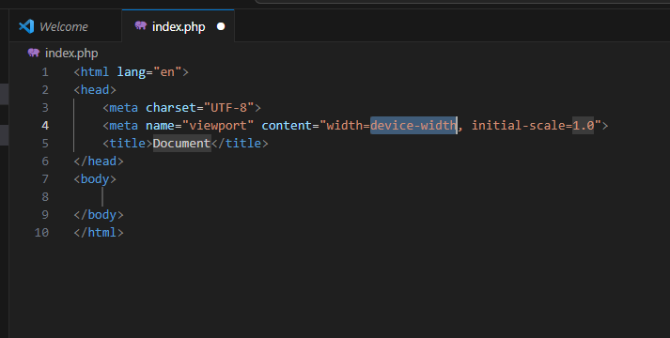

Mit echo Php schreiben

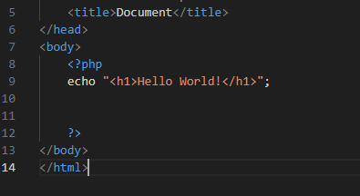

Json-Datei kann automatisch generiert werden

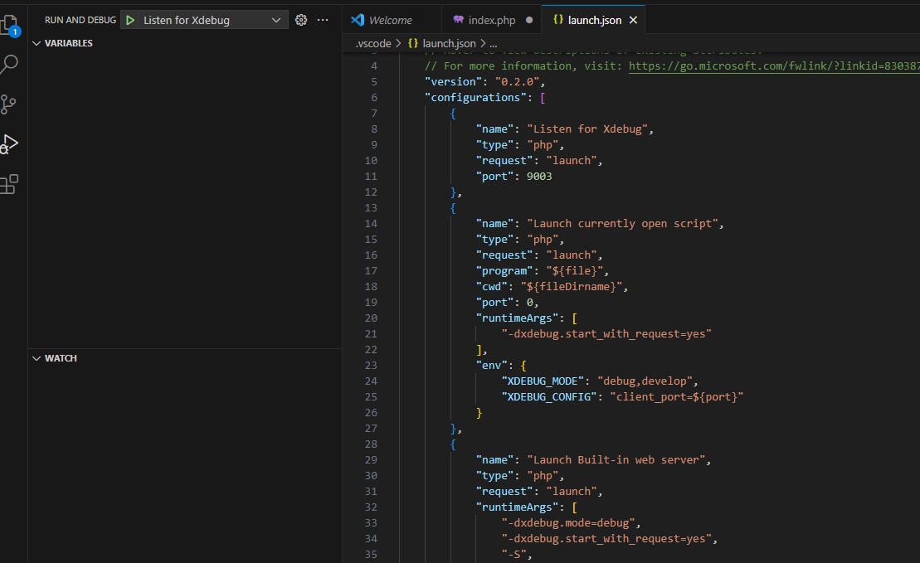

In Json angeben wo auf der Festplatte sich das php-programm befindet.

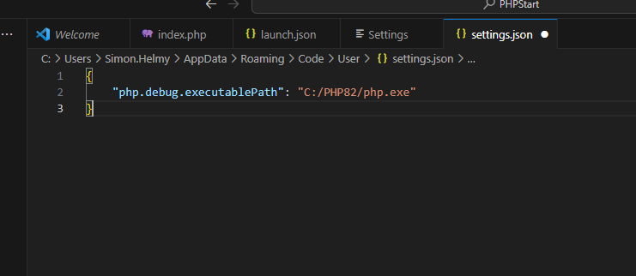

Käfer-Play-Symbol: launch build in server

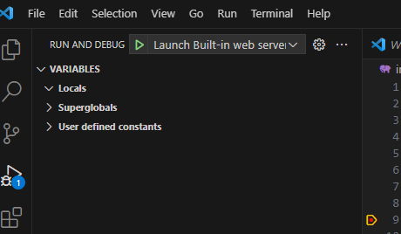

Dann kann man auch debuggen

